**Нигаматьянова Ирина Рафаиловна, Кузнецова Ольга Яковлевна,**

воспитатели,

МАДОУ «Детский сад № 37 города Нижневартовска «Дружная семейка»», г. Нижневартовск, Ханты – Мансийский автономный округ – Югра.

**«Развитие театральных способностей детей**

**младшего дошкольного возраста»**

«Своими корнями история развития детского театра уходит в глубокую древность. Об этом свидетельствует один из самых почитаемых обрядов в культе далёких предков – обряд посвящения детей в равноправные члены племени, проводимый с особой торжественностью. С одной стороны, это было культовое действие, а с другой – театрализованное представление с музыкальным сопровождением – в виде костяных и деревянных колотушек.  
Кроме того, при подготовке к ритуалу славяне придавали большое значение костюму, что также роднит обряды и ритуалы с театром. Помимо обряда посвящения, у славянских народов были и другие, такие, например, как обряд вызывания дождя, получения хорошего урожая, в осуществлении которых главную роль играли дети. Считалось, что боги быстрее откликнутся на просьбы детей, так как их души более «чистые». Однако  
неправильно было бы называть обряды с участием детей искусством детского театра, но это были его истоки, его зарождение.»

Театрализованные игры один из самых эффективных способов воздействия на детей, в котором наиболее полно и ярко проявляется принцип обучения: учить играя. Известно, что дети любят играть, их не нужно заставлять это делать. Играя, мы общаемся с детьми на их территории. Вступая в мир игр детства, мы многому можем научиться сами и научить наших детей. Именно, в театрализованной деятельности, у ребенка появляется уникальная возможность на фоне положительных эмоций управлять своим поведением, формируется ряд качеств, ценных для дальнейшего этического воспитания: активность, сознательность, самостоятельность, способность к соучастию и сопереживанию, непосредственность впечатлений, яркость в выражении и проявлении воображения. Поэтому роль театра в жизни младшего дошкольника очень важна.

Во-первых, это связано с тем, что посещение [театра](http://www.maam.ru/detskijsad/inovacionyi-proekt-teatr-i-deti.html) – всегда праздник. Во- вторых, потребность в [театре](http://www.maam.ru/detskijsad/inovacionyi-proekt-teatr-i-deti.html) связана с тем, что в нём, как не в одном виде искусства, с наибольшей доступностью, полнотой и яркостью, люди видят отражение своей жизни. В – третьих, сценическое искусство дарует ни с чем несравнимое чувство сопереживания, соучастия, сочувствия.

Театрализованная игра оказывает большое влияние на речевое развитие ребенка. Стимулирует активную речь за счет расширения словарного запаса, совершенствует артикуляционный аппарат. Ребенок усваивает богатство родного языка, его выразительные средства. Используя выразительные средства и интонации, соответствующие характеру героев и их поступков, старается говорить чётко.

Для гармоничного развития личности детей средствами эстетического образования и нравственного становления; развития его художественно – творческих умений используются театрализованные игры, которые можно разделить на две основные группы: режиссёрские и игры – драматизации. К режиссёрским играм относятся настольные театрализованные игры. В них ребёнок или взрослый сам не является действующим лицом, он создает сцены, ведёт роль игрушечного персонажа – объемного или плоскостного. Он действует за него, изображает его интонацией, мимикой.

Игры – драматизации основаны на собственных действиях исполнителя роли, который при этом может использовать куклы Бибабо или персонажи, надетые на пальцы. Ребенок в этом случае играет сам. Участвуя в игра – драматизациях, ребёнок как бы входит в образ, перевоплощается в него, живёт его жизнью.

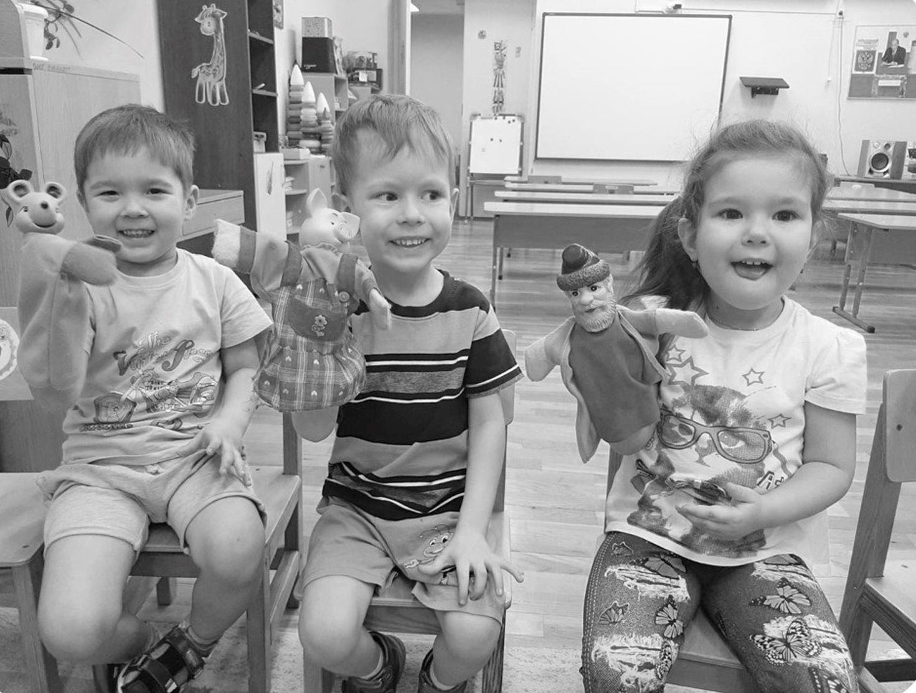

Выбор спектакля – серьёзная задача для педагога и детей. Соблюдение принципа добровольного участия в нём позволяет стимулировать активность каждого ребёнка в соответствии с его индивидуальными возможностями. Чтобы избежать перегрузок у детей, важно подобрать для каждого оптимальный вариант сложности, продумать режим детской деятельности в индивидуальном порядке.

Для выразительности речи в процессе игры или в подготовке спектакля немаловажно использовать артикуляционную и дыхательную гимнастику, упражнения для губ и языка. Для развития навыков эмпатии эффективны игры – двигательные импровизации, а для выразительности движения – пальчиковые игры, упражнения В.В. Емельянова, танцевальные движения, имитационные упражнения.

Театрализованная деятельность играет очень большую роль в психологическом развитии, ведь она позволяет ребёнку решать многие проблемные ситуации: преодолевать робость, неуверенность в себе, застенчивость. Дети не просто проигрывают знакомые действия, а фантазируют, творчески подходят к изображению героев сказки, показывают способности мимики и пантомимики.

«…Пусть детство будет словно сказка,

Пусть чудеса творятся каждый миг,

И мир вокруг пусть добрым станет, ласковым

Добро над злом опять пусть победит!»

Список литературы

1. <https://cyberleninka.ru/article/n/istoriya-razvitiya-detskogo-teatra-v-rossii>;
2. <https://nsportal.ru/detskiy-sad/materialy-dlya-roditeley/2018/02/04/rol-teatralizovannyh-igr-v-razvitii-rechi-detey>;
3. <https://infourok.ru/rol-teatralizovannoj-deyatelnosti-v-razvitii-rechi-doshkolnikov-4306349.html>;
4. <https://nsportal.ru/detskiy-sad/razvitie-rechi/2019/03/05/doklad-iz-opyta-raboty-teatralizovannye-igry-kak-sredstvo>